**שאלה מספר 2 CON.c**

יצרתי שני קבועים שאחד ייצג את הגודל המקיסמלי והשני ייצג את ההפרש הרצוי לחישוב   
#define ASCII_DIFF 1

#define MAX_LEN 80

זוהי הפעולה אשר דואגת לקיצור לפי הפורמט

void contract(const char input[], char output[])

{

int input_index = 0;

int output_index = 0;

while (input[input_index] != '\0')// while we are not in the end

{

if (input[input_index + 1] - input[input_index] == ASCII_DIFF &&

input[input_index + 2] - input[input_index + 1] == ASCII_DIFF)//if there is a sequence of 3 values

{

output[output_index++] = input[input_index++];

while (input[input_index + 1] - input[input_index] == ASCII_DIFF)

input_index++;//moving until the sequence is over

output[output_index++] = '-';

output[output_index++] = input[input_index++];//copying the final char of the sequence

}

else

{

output[output_index++] = input[input_index++];//copying any other char that is not in a sequence

}

}

output[output_index] = '\0';

}

נבדוק האם יש רצף של שלושה, אם כן נעבור על הרצף עד שהוא ייגמר, כשהוא ייגמר נוסיף – ואז את האות האחרונה. כל עוד אין רצף נוסיף את האותיות והתווים כמו שהם ולבסוף נסיים את המחרוזת.

וזה המיין:

int main()

{

char input[MAX_LEN];

char shorted[MAX_LEN];

printf("Please enter your sequence:\n");

fgets(input, MAX_LEN, stdin);

contract(input, shorted);

printf("The original input was:\n%s\n", input);

printf("The shorted string is:\n%s\n", shorted);

return 0;

}

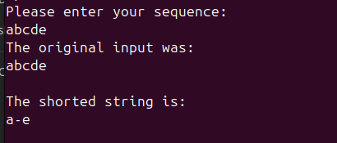**הרצה מספר 1:**

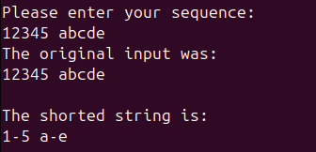**הרצה מספר 2:**

**הרצה מספר 3:**

